BÁO CÁO THỰC HÀNH PHÂN TÍCH KHÁM PHÁ DỮ LIỆU
Phần 1.3 Phân tích đơn biến và hai biến
Báo cáo trình bày các thao tác khám phá dữ liệu Penguins, Housing và Marketing Campaign. Nội dung gồm cơ sở lý thuyết, code thực hiện, kết quả thống kê, biểu đồ và nhận xét. Các kết quả hỗ trợ hiểu dữ liệu trước khi lựa chọn phương pháp tiền xử lý và xây dựng mô hình.
Môi trường thực hiện: GitHub Codespaces, Python 3.12.15, Jupyter Notebook. Các thư viện sử dụng gồm Pandas, Matplotlib, Seaborn, ydata-profiling, D-Tale, SweetViz và AutoViz.
Nguồn kết quả: dữ liệu và đầu ra đã lưu trong notebook lab1_3_PTKPDL.ipynb; báo cáo HTML ydata-profiling, SweetViz và ảnh kết quả D-Tale, AutoViz. Các hình Housing được trích trực tiếp từ đầu ra notebook, không chạy lại code.

1.3.1 Ôn tập lý thuyết

1. Phân tích đơn biến là gì và khác phân tích hai biến như thế nào?
Phân tích đơn biến khảo sát từng biến riêng lẻ để mô tả phân bố, xu hướng trung tâm, mức độ phân tán và ngoại lai tiềm năng. Phân tích hai biến khảo sát đồng thời hai biến để tìm hiểu mối liên hệ hoặc sự khác biệt giữa các nhóm. Ví dụ, histogram chiều dài mỏ là phân tích đơn biến; scatterplot chiều dài mỏ và khối lượng là phân tích hai biến.

2. Các thước đo nào thường dùng trong phân tích đơn biến?
Với biến số, các thước đo gồm trung bình, trung vị, mode, giá trị nhỏ nhất, giá trị lớn nhất, phương sai, độ lệch chuẩn, tứ phân vị và IQR. Trung vị và IQR ít nhạy với giá trị cực đoan hơn trung bình và độ lệch chuẩn. Với biến phân loại, sử dụng tần số, tỷ lệ và mode.

3. Làm thế nào để xác định mối quan hệ giữa hai biến?
Với hai biến số, dùng scatterplot và hệ số tương quan. Với hai biến phân loại, dùng bảng chéo và tỷ lệ theo nhóm. Với một biến số và một biến phân loại, dùng thống kê theo nhóm, boxplot hoặc violin plot. Mối liên hệ quan sát được không đủ để kết luận nhân quả vì có thể chịu ảnh hưởng của biến khác hoặc cách thu thập dữ liệu.

4. Tương quan và hiệp biến khác nhau như thế nào?
Hiệp biến cho biết xu hướng biến thiên cùng chiều hoặc ngược chiều và phụ thuộc vào đơn vị đo. Pearson chuẩn hóa hiệp biến bằng tích độ lệch chuẩn của hai biến, có giá trị từ −1 đến 1 và không có đơn vị. Hệ số gần 0 chỉ cho thấy liên hệ tuyến tính yếu, không loại trừ liên hệ phi tuyến. Pearson không xác định khi một biến có độ lệch chuẩn bằng 0.

5. Khi nào sử dụng biểu đồ đơn biến và hai biến?
Trong phân tích đơn biến, histogram mô tả phân bố biến số; bar chart so sánh tần số hoặc tỷ lệ các nhóm; boxplot mô tả trung vị, tứ phân vị và ngoại lai tiềm năng. Trong phân tích hai biến, scatterplot phù hợp với hai biến số; boxplot hoặc violin plot phù hợp để so sánh biến số giữa các nhóm. Heatmap giúp đọc ma trận tương quan.

6. Code mẫu tạo scatterplot và heatmap?
Hai biểu đồ dưới đây lần lượt hỗ trợ quan sát trực tiếp các điểm dữ liệu và đọc hệ số tương quan giữa chiều dài mỏ với khối lượng cơ thể.
sns.scatterplot(data=penguins_bivariate,
x='culmen_length_mm', y='body_mass_g')
plt.show()
corr = penguins_bivariate[['culmen_length_mm', 'body_mass_g']].corr()
sns.heatmap(corr, annot=True, cmap='coolwarm', vmin=-1, vmax=1)
plt.show()

7. Trực quan hóa một biến số và một biến phân loại như thế nào?
Đặt biến phân loại trên một trục và biến số trên trục còn lại. Boxplot giúp so sánh trung vị, độ phân tán và các điểm ngoài râu. Violin plot bổ sung hình dạng mật độ ước lượng; phần rộng hơn biểu diễn vùng có mật độ cao hơn. Cần chú ý số quan sát mỗi nhóm khi diễn giải.
sns.boxplot(data=penguins_bivariate, x='species', y='body_mass_g')
plt.show()
sns.violinplot(data=penguins_bivariate, x='species',
y='body_mass_g', cut=0)
plt.show()

1.3.2 Bài làm mẫu

Bài toán 1 Phân tích đơn biến

Nhiệm vụ 1 Dữ liệu chim cánh cụt
Mục đích: khảo sát phân bố chiều dài mỏ và cơ cấu số lượng theo loài. Dữ liệu gồm 344 cá thể thuộc ba loài Adelie, Chinstrap và Gentoo. Chiều dài mỏ thiếu 2 giá trị; khi vẽ phân bố, các quan sát thiếu biến này được bỏ qua.
import pandas as pd
import matplotlib.pyplot as plt
import seaborn as sns
penguins_data = pd.read_csv('data/penguins_size.csv')
penguins_univariate = penguins_data[['species', 'culmen_length_mm']].copy()
print(penguins_univariate.isnull().sum())

a. Histogram chiều dài mỏ
sns.histplot(data=penguins_univariate, x='culmen_length_mm', bins=20)
plt.xlabel('Chiều dài mỏ (mm)')
plt.ylabel('Số chim')
plt.show()

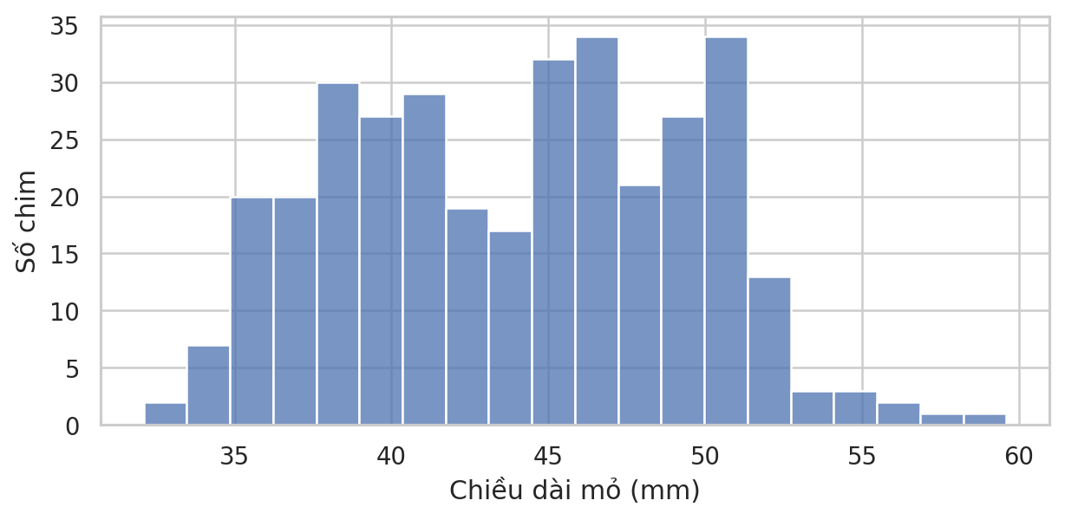
Hình 1.3.1. Phân bố chiều dài mỏ của chim cánh cụt
Nhận xét: chiều dài mỏ phân bố trên một khoảng khá rộng, tập trung ở nhiều vùng giá trị thay vì một đỉnh rõ rệt. Sự pha trộn của ba loài góp phần tạo ra hình dạng này; chưa thể kết luận phân bố chuẩn chỉ từ histogram.

b. Biểu đồ cột số lượng theo loài
sns.countplot(data=penguins_univariate, x='species')
plt.show()

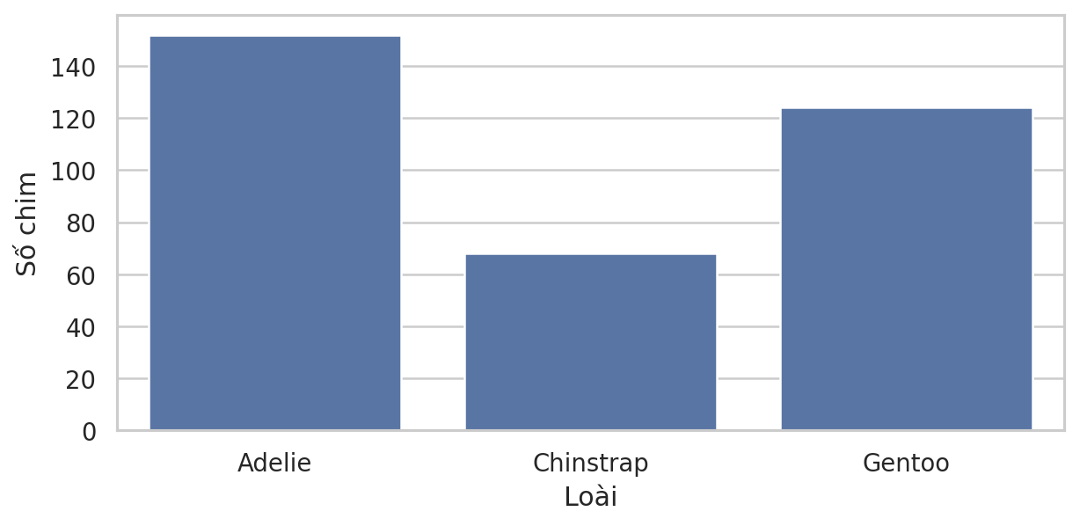
Hình 1.3.2. Số cá thể theo loài
Loài | Số cá thể | Tỷ lệ
Adelie | 152 | 44.19%
Chinstrap | 68 | 19.77%
Gentoo | 124 | 36.05%

Nhận xét: Adelie có số lượng lớn nhất (152 cá thể), tiếp theo là Gentoo (124), còn Chinstrap ít nhất (68). Số lượng giữa các loài không cân bằng.

c. Biểu đồ tròn cơ cấu loài
species_count = penguins_univariate['species'].value_counts()
plt.pie(species_count, labels=species_count.index, autopct='%1.1f%%')
plt.show()

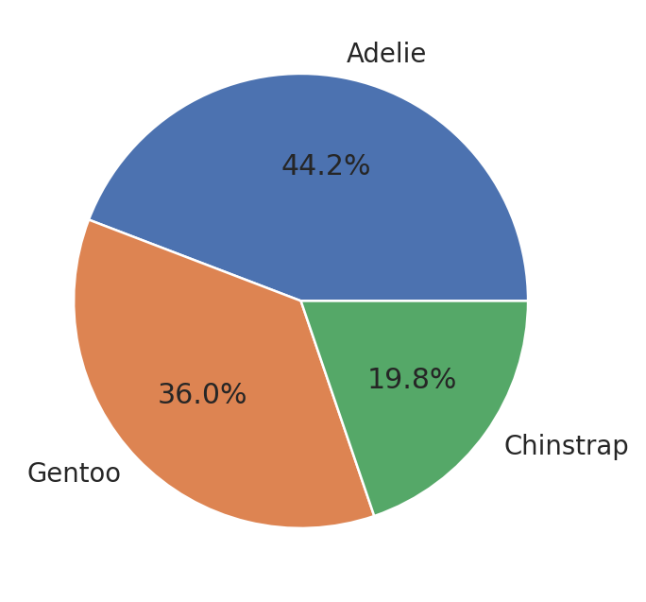
Hình 1.3.3. Tỷ lệ cá thể theo loài
Nhận xét: Adelie chiếm khoảng 44,2%, Gentoo 36,0% và Chinstrap 19,8%. Biểu đồ sử dụng toàn bộ 344 cá thể. Đếm loài trực tiếp bằng value_counts() giúp không mất các cá thể thiếu chiều dài mỏ; vì vậy số đếm có thể khác cách groupby().count() trên cột mỏ trong bài mẫu.

Nhiệm vụ 2 Dữ liệu giá nhà
Mục đích: dùng boxplot, violin plot và describe() để mô tả giá nhà, diện tích và số phòng. Các số liệu dưới đây được ghi nhận từ kết quả thực hành trước đó; không thay thế bằng bộ dữ liệu Housing khác.
houseprices_data = pd.read_csv('../data/HousingPrices-Amsterdam-August-2021.csv')
houseprices_data = houseprices_data[['Zip', 'Price', 'Area', 'Room']]
sns.boxplot(data=houseprices_data, x='Price')
plt.ticklabel_format(style='plain', axis='x')
plt.show()
sns.violinplot(data=houseprices_data, x='Price')
plt.ticklabel_format(style='plain', axis='x')
plt.show()
display(houseprices_data.describe())

Chỉ tiêu | Kết quả đã ghi nhận
Giá thiếu | 4 giá trị
Giá trung bình | 622.065,42 EUR
Trung vị giá | 467.000 EUR
Q1 và Q3 của giá | 350.000 và 700.000 EUR
Giá nhỏ nhất và lớn nhất | 175.000 và 5.950.000 EUR
Diện tích trung bình và trung vị | 95,95 và 83 m²
Trung vị số phòng | 3
Q1 và Q3 số phòng | 3 và 4

Nhận xét: trung bình giá cao hơn trung vị, kết hợp với quan sát biểu đồ trong thực hành cho thấy phân bố giá lệch phải. Khoảng 50% giá nhà ở giữa nằm từ 350.000 đến 700.000 EUR. Một số nhà có giá cao hơn đáng kể phần lớn dữ liệu, cần kiểm tra thêm trước khi xử lý. Trung vị phù hợp để mô tả mức giá điển hình khi có giá trị cực lớn.
Kết quả dữ liệu Housing: 924 dòng và 4 cột; Price thiếu 4 giá trị, còn Zip, Area và Room không thiếu. Histogram không được yêu cầu trong nhiệm vụ Housing; hai hình dưới đây là boxplot và violin plot đã thực hiện trong notebook.
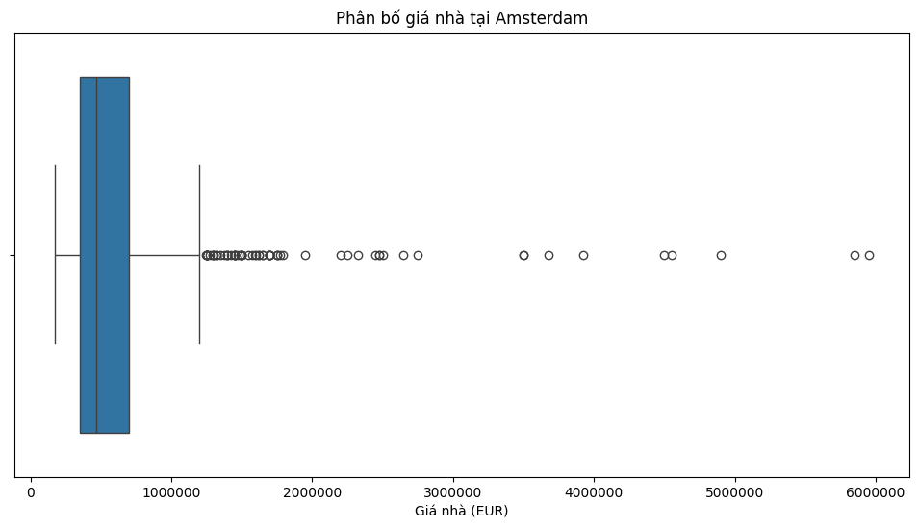
Hình 1.3.4. Boxplot giá nhà tại Amsterdam
Nhận xét boxplot: hộp tập trung ở vùng giá thấp hơn so với toàn bộ khoảng giá. Có nhiều điểm nằm ngoài râu trên, trong đó điểm lớn nhất gần 5,95 triệu EUR. Các điểm này là ngoại lai tiềm năng theo quy tắc boxplot; cần kiểm tra trước khi xác định là dữ liệu sai.
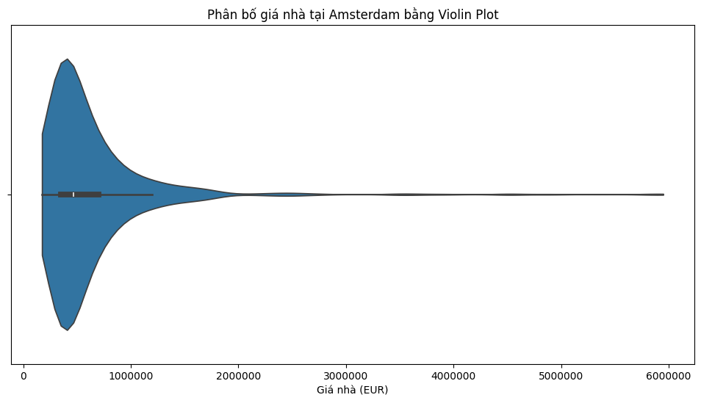
Hình 1.3.5. Violin plot giá nhà tại Amsterdam
Nhận xét violin plot: phần mật độ rộng hơn nằm ở vùng giá thấp, đuôi kéo dài về phía các giá trị cao. Phân bố lệch phải, phù hợp với trung bình 622.065,42 EUR lớn hơn trung vị 467.000 EUR. Tham số cut=0 giới hạn hình mật độ trong khoảng dữ liệu quan sát.
Bảng thống kê describe() đã lưu trong notebook (làm tròn hai chữ số thập phân):
Chỉ tiêu | Price (EUR) | Area (m²) | Room
count | 920 | 924 | 924
mean | 622.065,42 | 95,95 | 3,57
std | 538.994,18 | 57,45 | 1,59
min | 175.000 | 21 | 1
25% | 350.000 | 60,75 | 3
50% | 467.000 | 83 | 3
75% | 700.000 | 113 | 4
max | 5.950.000 | 623 | 14
Số lượng hợp lệ khác nhau giữa các cột vì describe() bỏ qua giá trị thiếu theo từng biến. Khoảng 50% diện tích ở giữa nằm từ 60,75 đến 113 m²; số phòng có trung vị 3 và khoảng tứ phân vị từ 3 đến 4.

Bài toán 2 Phân tích hai biến trên Penguins
Mục đích: khảo sát liên hệ chiều dài mỏ với khối lượng và so sánh các nhóm loài, giới tính. Bổ sung sex khi chuẩn bị dữ liệu để thực hiện bảng chéo; ký hiệu giới tính không hợp lệ được thay bằng giá trị thiếu.
penguins_bivariate = penguins_data[
['species', 'culmen_length_mm', 'body_mass_g', 'sex']
].copy()
penguins_bivariate['sex'] = penguins_bivariate['sex'].replace('.', pd.NA)

a. Scatterplot
sns.scatterplot(data=penguins_bivariate,
x='culmen_length_mm', y='body_mass_g')
plt.show()

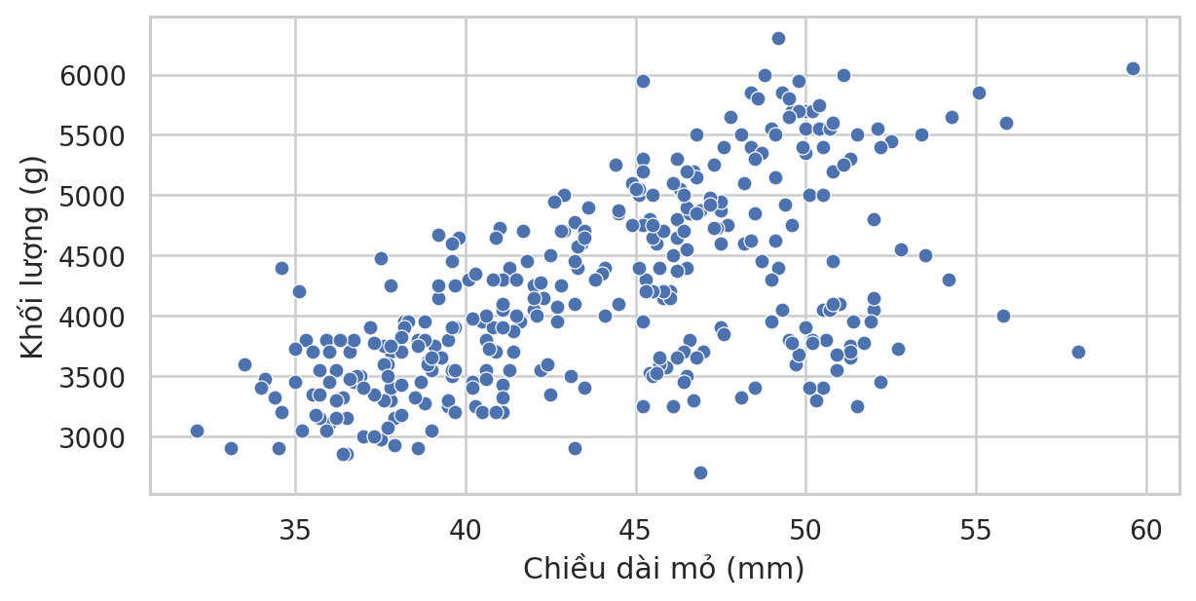
Hình 1.3.6. Mối liên hệ giữa chiều dài mỏ và khối lượng cơ thể
Nhận xét: xét toàn bộ dữ liệu, chiều dài mỏ và khối lượng có xu hướng cùng tăng. Các điểm phân tán và xuất hiện thành nhiều cụm; với cùng chiều dài mỏ, khối lượng vẫn có thể khác nhau đáng kể. Cần phân biệt theo loài để hiểu rõ hơn cấu trúc dữ liệu.

b. Bảng Crosstab theo loài và giới tính
gender_table = pd.crosstab(penguins_bivariate['species'],
penguins_bivariate['sex'])
display(gender_table)

Loài | Cái | Đực
Adelie | 73 | 73
Chinstrap | 34 | 34
Gentoo | 58 | 61
Tổng | 165 | 168

Nhận xét: trong 333 mẫu có thông tin giới tính, số chim đực và cái khá cân bằng ở mỗi loài. Bảng bỏ qua 11 mẫu thiếu giới tính, không phải toàn bộ 344 mẫu.

c. Pivot Table chiều dài mỏ trung bình
mean_length = pd.pivot_table(penguins_bivariate,
values='culmen_length_mm', index='species', aggfunc='mean')
display(mean_length.round(2))

Loài | Chiều dài mỏ trung bình (mm)
Adelie | 38,79
Chinstrap | 48,83
Gentoo | 47,50

Nhận xét: Chinstrap có chiều dài mỏ trung bình lớn nhất, Adelie nhỏ nhất. Phép tính trung bình bỏ qua các giá trị chiều dài mỏ bị thiếu.

d. Pairplot phân biệt theo loài
sns.pairplot(data=penguins_bivariate,
vars=['culmen_length_mm', 'body_mass_g'],
hue='species', diag_kind='hist')
plt.show()

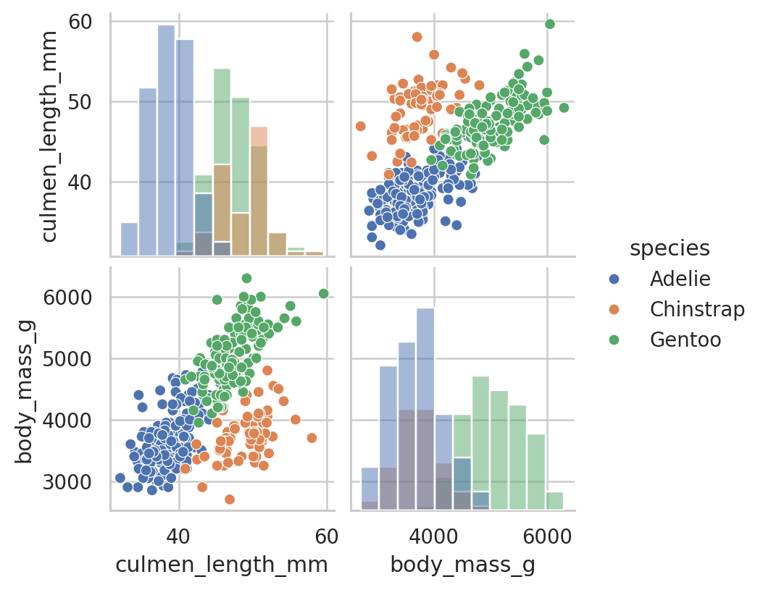
Hình 1.3.7. Phân bố và mối liên hệ hai đặc trưng theo loài
Nhận xét: Adelie thường có mỏ ngắn hơn hai loài còn lại; Gentoo thường có khối lượng lớn hơn. Chinstrap và Gentoo chồng lấn về chiều dài mỏ nhưng khác biệt khá rõ về khối lượng. Kết hợp hai đặc trưng giúp phân biệt các loài tốt hơn dù vẫn có điểm chồng lấn. Đây là nhận xét khám phá dữ liệu, chưa phải đánh giá mô hình phân lớp.

Bài toán 3 Sử dụng công cụ EDA tự động
Dữ liệu Marketing Campaign gồm 2.240 dòng và 29 cột, chứa thông tin khách hàng, thu nhập, chi tiêu, số lần mua hàng và phản hồi chiến dịch. Dữ liệu được đọc lại từ file gốc để giữ nguyên 24 giá trị thiếu của Income, giúp các công cụ nhận diện vấn đề dữ liệu.
marketing_data = pd.read_csv('data/marketing_campaign.csv',
sep=None, engine='python')
marketing_data['Dt_Customer'] = pd.to_datetime(
marketing_data['Dt_Customer'], format='%d-%m-%Y')
print(marketing_data.shape)
print(marketing_data.isnull().sum())

Nhiệm vụ 1 ydata profiling
from pathlib import Path
from ydata_profiling import ProfileReport
Path('Reports').mkdir(exist_ok=True)
profile = ProfileReport(marketing_data,
title='Marketing Campaign - EDA Report')
profile.to_file('Reports/marketing_profile.html')

ProfileReport() tổng hợp thống kê, phân bố, tương quan và cảnh báo; to_file() lưu báo cáo HTML để xem trên trình duyệt.
Chỉ tiêu báo cáo | Kết quả
Số dòng / số cột | 2.240 / 29
Loại biến nhận diện | 15 số, 13 phân loại, 1 ngày tháng
Dòng trùng lặp | 0
Giá trị thiếu | 24 tại Income, khoảng 1,07% số dòng
Số cảnh báo | 30
Cột hằng | Z_CostContact = 3; Z_Revenue = 11

• Income có trung bình khoảng 52.247,25, trung vị 51.381,50 và giá trị lớn nhất 666.666; độ lệch khoảng 6,76 cho thấy lệch phải mạnh.
• Year_Birth có các năm 1893, 1899 và 1900; Marital_Status có nhãn Absurd và YOLO. Cần kiểm tra ý nghĩa và tính hợp lệ.
• Các biến chiến dịch và Complain có mất cân bằng giữa hai nhóm. Giá trị 0 ở các cột chi tiêu hoặc mua hàng không mặc nhiên là lỗi.
• Cảnh báo tương quan cần được đọc cùng loại độ đo và ý nghĩa của biến, không phải cơ sở tự động loại bỏ đặc trưng.

Nhiệm vụ 2 D Tale
import dtale
d = dtale.show(marketing_data, host='0.0.0.0',
port=40000, open_browser=False)
print(d._main_url)

Trong Codespaces, chuyển tiếp cổng 40000 và mở bằng trình duyệt. D-Tale hỗ trợ xem dữ liệu, thống kê, histogram và tương quan trực tiếp trên giao diện.
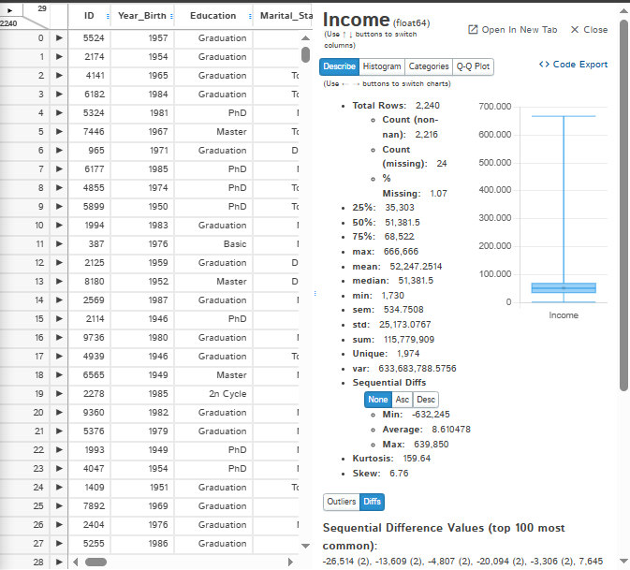
Hình 1.3.8. Thống kê Income trên D-Tale
Nhận xét: Income có 2.216 giá trị hợp lệ, 24 giá trị thiếu. Khoảng giữa Q1 = 35.303 và Q3 = 68.522 chứa khoảng 50% quan sát hợp lệ. Giá nhỏ nhất là 1.730, lớn nhất 666.666; kết quả nhất quán với ydata-profiling.
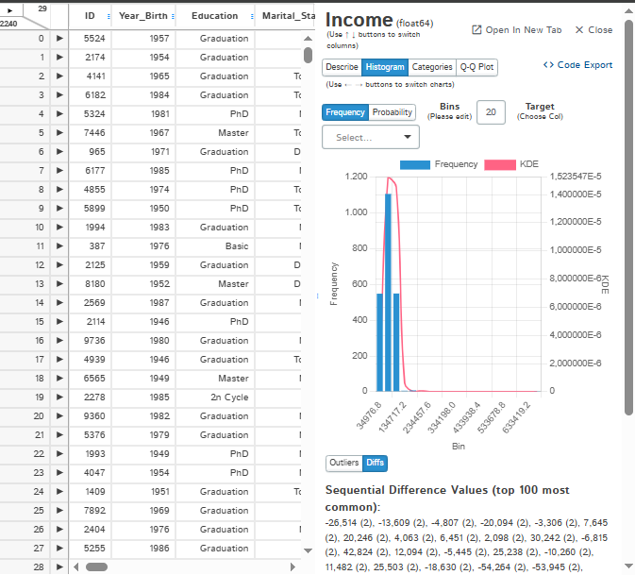
Hình 1.3.9. Histogram của Income trên D-Tale
Nhận xét: phần lớn thu nhập nằm dưới 100.000; đuôi phải dài khiến các cột bị nén về phía trái. Đổi số khoảng chia chỉ thay đổi cách hiển thị, không làm thay đổi dữ liệu.
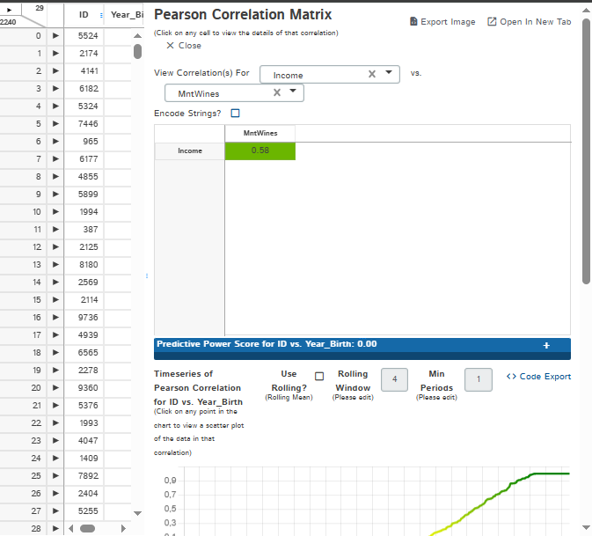
Hình 1.3.10. Tương quan Pearson giữa Income và MntWines trên D-Tale
Nhận xét: Pearson xấp xỉ 0,58, thể hiện liên hệ tuyến tính thuận mức vừa. Khách hàng có thu nhập cao hơn có xu hướng chi nhiều hơn cho rượu vang. Không suy ra quan hệ nhân quả. Phần biểu đồ theo thời gian phía dưới là chức năng bổ sung, không được sử dụng để diễn giải hệ số toàn bộ dữ liệu.

1.3.3 Bài tập thực hành 1 SweetViz
Mục đích: tìm hiểu cách dùng SweetViz để tự tạo báo cáo và đọc thống kê, phân bố cùng mối liên hệ giữa các biến.
import sweetviz as sv
from pathlib import Path
Path('Reports').mkdir(exist_ok=True)
sweet_report = sv.analyze(marketing_data)
sweet_report.show_html('Reports/marketing_sweetviz.html',
open_browser=False)

Cách sử dụng: mở file HTML, chọn từng biến để xem thống kê chi tiết và chọn Associations để xem mối liên hệ. Báo cáo đã tạo thành công với 2.240 dòng, 29 biến và không có dòng trùng lặp. SweetViz nhận diện 15 biến số, 13 biến phân loại và 1 biến văn bản; Dt_Customer được xếp vào văn bản trong báo cáo này.
Cặp biến số | Pearson trong SweetViz
Income và MntWines | 0,58
Income và NumWebVisitsMonth | −0,55
MntMeatProducts và NumCatalogPurchases | 0,72

Nhận xét: Income lệch phải mạnh và thiếu 24 giá trị. Graduation là nhóm học vấn phổ biến nhất, gồm 1.127 khách hàng (khoảng 50,3%). Hai cột Z_CostContact và Z_Revenue là cột hằng. Các hệ số tại Associations có thể là Pearson, correlation ratio hoặc uncertainty coefficient tùy loại biến; không được diễn giải tất cả là Pearson. Các giá trị với cột hằng không mang ý nghĩa về khả năng dự báo hữu ích.

1.3.4 Bài tập thực hành 2 AutoViz
Mục đích: sử dụng AutoViz để tự động tạo, lưu và đọc các nhóm biểu đồ trên dữ liệu Marketing Campaign.
from autoviz.AutoViz_Class import AutoViz_Class
AV = AutoViz_Class()
autoviz_data = AV.AutoViz(
filename='', dfte=marketing_data.copy(), depVar='',
verbose=2, chart_format='png',
max_rows_analyzed=2240, max_cols_analyzed=30,
save_plot_dir='Reports/AutoViz'
)

Tham số dfte truyền bản sao DataFrame; depVar để trống vì chưa chọn biến mục tiêu. verbose=2 lưu hình thay vì chỉ hiển thị; chart_format chọn PNG. Trong lần thực hành này, công cụ xuất hình dưới thư mục Reports/AutoViz/AutoViz.
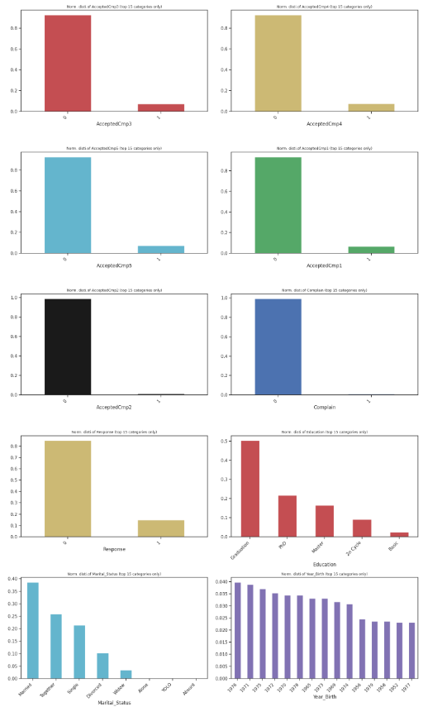
Hình 1.3.11. Một số biểu đồ phân bố nhóm do AutoViz tạo
Nhận xét: các cột AcceptedCmp1 đến AcceptedCmp5 có nhóm 0 chiếm đa số. Response có khoảng 85% nhóm 0 và 15% nhóm 1. Graduation và Married là các nhóm phổ biến nhất của hai biến tương ứng. Các hình ghi Top 15 chỉ thể hiện những giá trị phổ biến nhất; thứ tự cột thường là theo tần suất, không phải thứ tự giá trị.
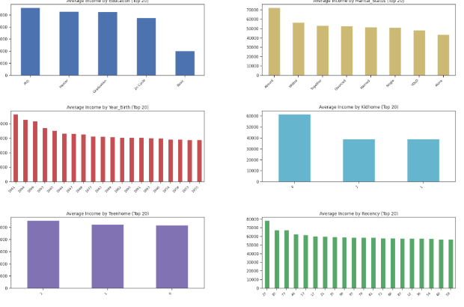
Hình 1.3.12. Một số biểu đồ thu nhập trung bình theo nhóm do AutoViz tạo
Nhận xét: PhD có thu nhập trung bình cao nhất trong các nhóm học vấn, Basic thấp nhất. Nhóm Kidhome = 0 có thu nhập trung bình cao hơn hai nhóm còn lại. Một số nhóm hiếm có trung bình cao nhưng cần kiểm tra cỡ mẫu; không nên xem thứ hạng trung bình như bằng chứng khác biệt chắc chắn trong tổng thể.
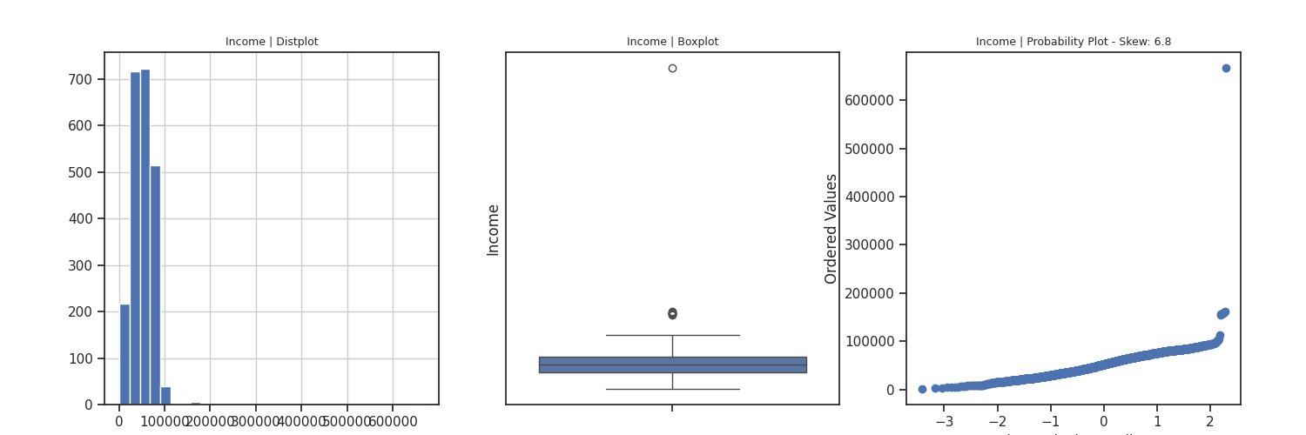
Hình 1.3.13. Histogram, boxplot và probability plot của Income
Nhận xét: thu nhập tập trung ở vùng dưới 100.000 và lệch phải mạnh (skew khoảng 6,8). Boxplot cho thấy các điểm cao hơn đáng kể phần còn lại. Probability plot thể hiện đuôi trên lệch mạnh, không phù hợp với một phân bố chuẩn đơn giản. Ngoại lai tiềm năng cần được kiểm tra, không tự động xóa.
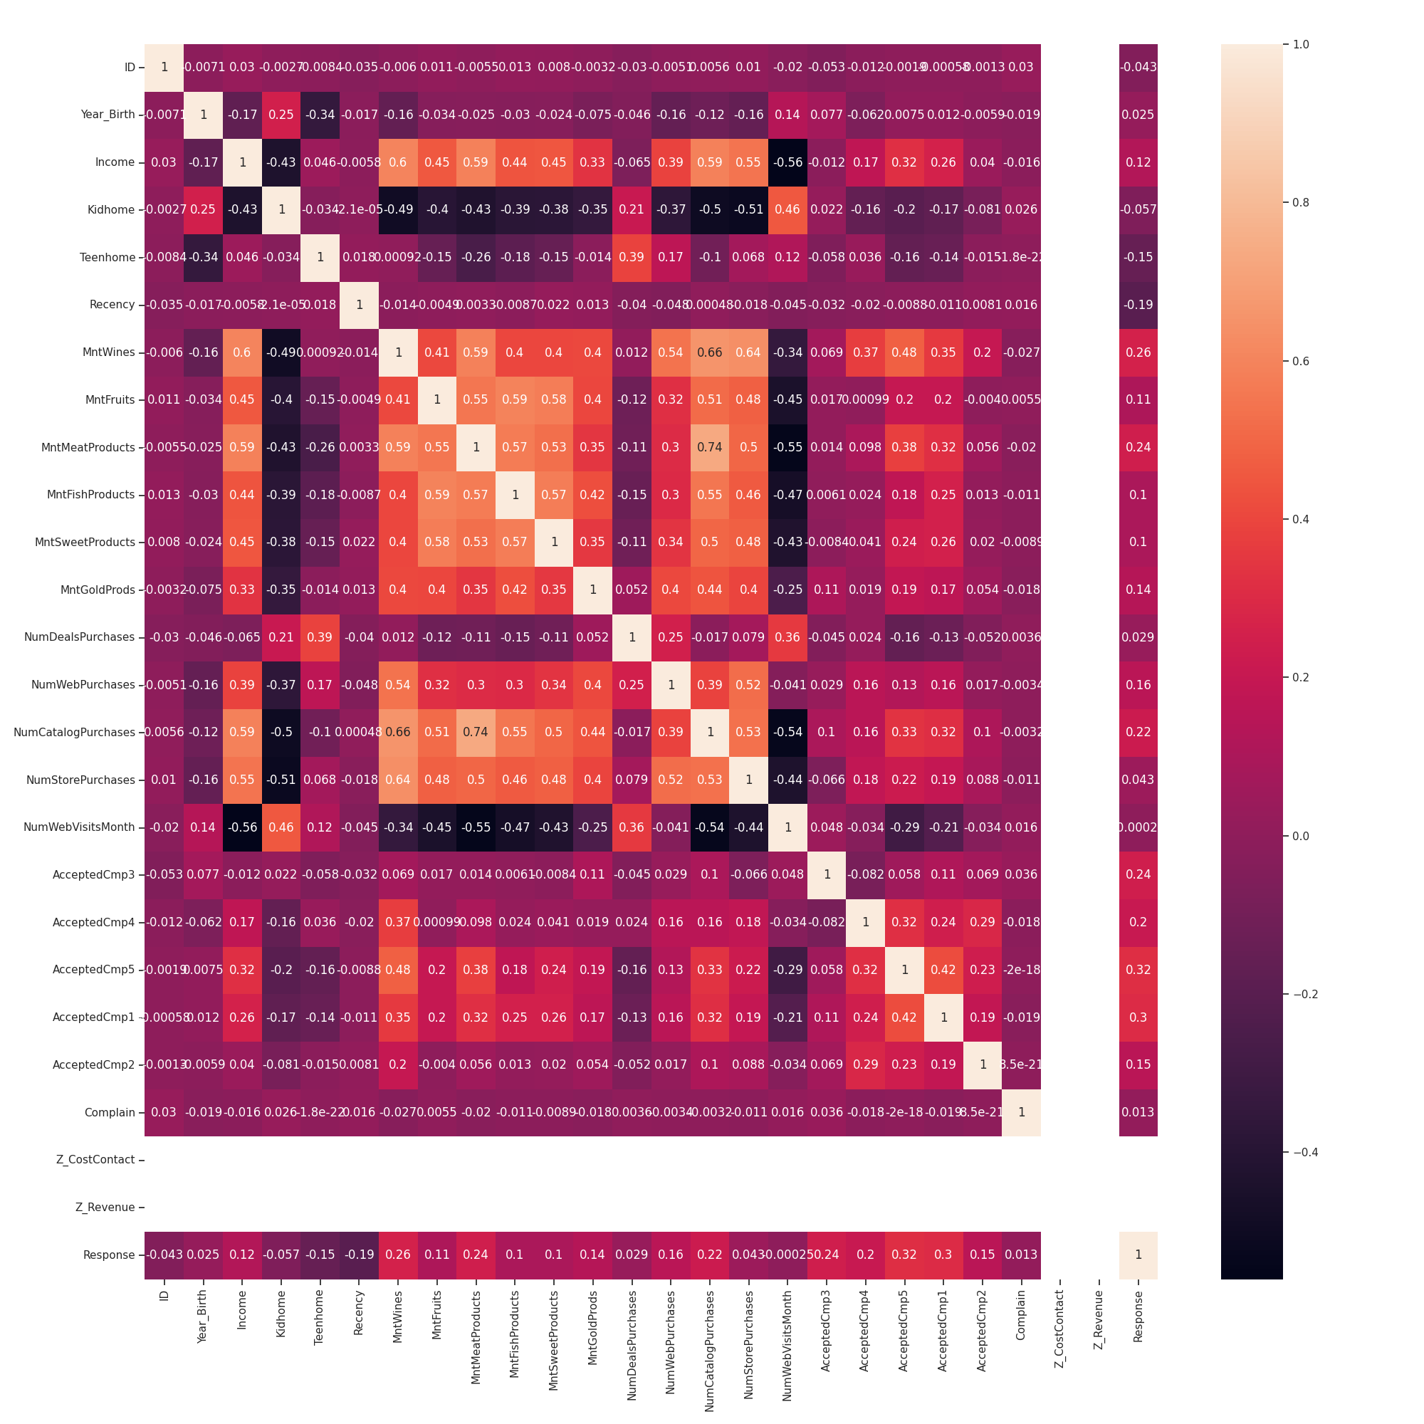
Hình 1.3.14. Heatmap tương quan do AutoViz tạo
Nhận xét: trên heatmap này, Income–MntWines khoảng 0,60; MntMeatProducts–NumCatalogPurchases khoảng 0,74; Income–NumWebVisitsMonth khoảng −0,56. Vùng trống ở Z_CostContact và Z_Revenue xuất hiện vì các cột hằng không có Pearson xác định. Các giá trị hơi khác SweetViz và D-Tale; cần kiểm tra tập dòng, cách xử lý thiếu hoặc biến đổi của AutoViz trước khi giải thích nguyên nhân. Báo cáo giữ đúng số của từng đầu ra.
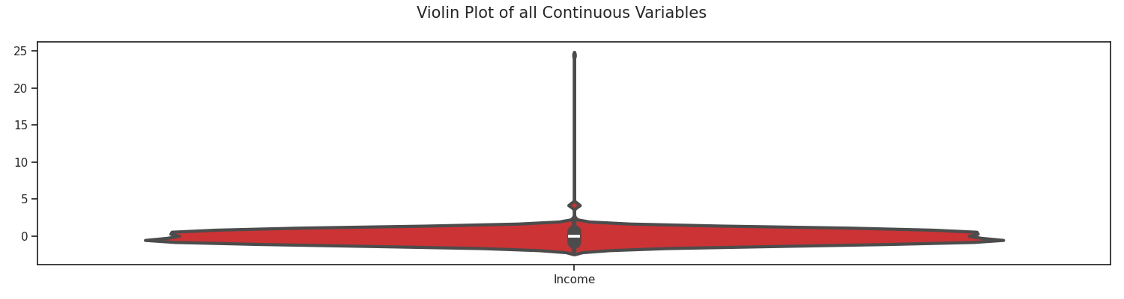
Hình 1.3.15. Violin plot của Income do AutoViz tạo
Nhận xét: hình có đuôi trên dài, cho thấy một số quan sát cách xa vùng tập trung. Trục tung không hiển thị thu nhập theo đơn vị gốc nên không đọc giá trị tiền trực tiếp từ hình này; dùng boxplot và bảng thống kê Income để đối chiếu.

Kết luận
Qua thực hành, các phương pháp đơn biến giúp nhận biết cơ cấu nhóm, mức điển hình, phân bố và ngoại lai tiềm năng. Các phương pháp hai biến làm rõ mối liên hệ và sự khác biệt theo nhóm. Dữ liệu Penguins cho thấy khác biệt về chiều dài mỏ và khối lượng giữa các loài; dữ liệu Housing có giá lệch phải; Marketing có thiếu thu nhập, cột hằng và mất cân bằng ở nhiều biến nhị phân.
Các công cụ EDA tự động giúp tổng hợp nhanh kết quả nhưng vẫn cần diễn giải theo loại biến và phạm vi dữ liệu. Trước khi huấn luyện mô hình, cần thống nhất cách xử lý giá trị thiếu, kiểm tra các giá trị bất thường và cột hằng. Nếu đánh giá mô hình, các tham số tiền xử lý phải được học từ tập huấn luyện để tránh rò rỉ thông tin.

Tài liệu và tệp kết quả
• Tài liệu bài thực hành Phân tích khám phá dữ liệu, mục 1.3, trang 9–18.
• Dữ liệu Penguins: penguins_size.csv, bộ Palmer Archipelago Antarctica Penguin Data.
• Dữ liệu giá nhà: Amsterdam House Price Prediction; số liệu đã ghi nhận trong notebook thực hành.
• Dữ liệu Marketing: Customer Personality Analysis trên Kaggle.
• Báo cáo kết quả: Reports/marketing_profile.html và Reports/marketing_sweetviz.html.
• Ảnh kết quả: Reports/AutoViz/AutoViz và ảnh giao diện D-Tale trong quá trình thực hành.
Đối chiếu kết quả: notebook cung cấp 924 quan sát Housing, trong đó Price có 920 giá trị hợp lệ. Báo cáo đã bổ sung boxplot, violin plot và bảng thống kê trực tiếp từ đầu ra đã lưu. Hai báo cáo HTML được tổng hợp bằng bảng và văn bản; các số liệu tương quan được ghi riêng theo từng công cụ.

